BÁO CÁO Ý TƯỞNG MERGE DATASET
MovieLens 100K × IMDb / TMDB
Tóm tắt quy trình xây dựng dataset hợp nhất phục vụ nghiên cứu các yếu tố ảnh hưởng đến nhu cầu xem phim của người dùng

1. Mục tiêu & Tổng quan
Notebook data_analysis.ipynb thực hiện việc hợp nhất hai nguồn dữ liệu phim độc lập thành một dataset duy nhất:
- MovieLens 100K — cung cấp dữ liệu hành vi: lượt đánh giá (rating) của người dùng cho từng phim, cùng hồ sơ người dùng (tuổi, giới tính, nghề nghiệp...).
- IMDb / TMDB (đã chuẩn hóa ở bước trước) — cung cấp metadata phong phú về phim: đoàn làm phim, nhà sản xuất, từ khóa nội dung.
Mục tiêu cuối cùng: tạo ra một bảng phim hợp nhất, trong đó mỗi bộ phim vừa có nhãn thể loại / lượt đánh giá từ MovieLens, vừa có metadata mở rộng từ IMDb — làm nền tảng để phân tích những yếu tố (thể loại, từ khóa, diễn viên, nhà sản xuất...) ảnh hưởng đến nhu cầu xem phim của người dùng.
Thử thách chính: hai dataset không chia sẻ chung một mã định danh phim (MovieLens dùng movie_id_ml, IMDb dùng movie_id riêng) → phải ghép nối gián tiếp thông qua tên phim (title) và năm phát hành (release), sau khi đã chuẩn hóa cả hai về cùng một định dạng.

2. Nguồn dữ liệu đầu vào
Nguồn | File | Nội dung chính
MovieLens  100K | u.data | df_ratings  user_id, movie_id_ml, rating, rating_timestamp
MovieLens  100K | u.item | df_ML_movies  movie_id_ml, title, release, 19 cột thể loại (genres)
MovieLens  100K | u.user | df_users  user_id, user_age, user_gender, user_occupation, user_zipcode
IMDb/TMDB | title.csv | df_IMDb_movies  movie_id, title, release, movie_kind...
IMDb/TMDB | cast_info.csv  name.csv  role_type.csv | Thông tin đoàn làm phim: diễn viên, đạo diễn, biên kịch... gắn với từng movie_id
IMDb/TMDB | keyword.csv  movie_keywords.csv | Từ khóa mô tả nội dung phim, gắn với từng movie_id
IMDb/TMDB | company_name.csv  movie_companies.csv | Thông tin công ty sản xuất, gắn với từng movie_id

3. Sơ đồ Workflow tổng quan
Toàn bộ quy trình gồm 6 bước chính, từ việc đọc dữ liệu thô đến khi xuất ra các bảng dữ liệu sẵn sàng cho phân tích: 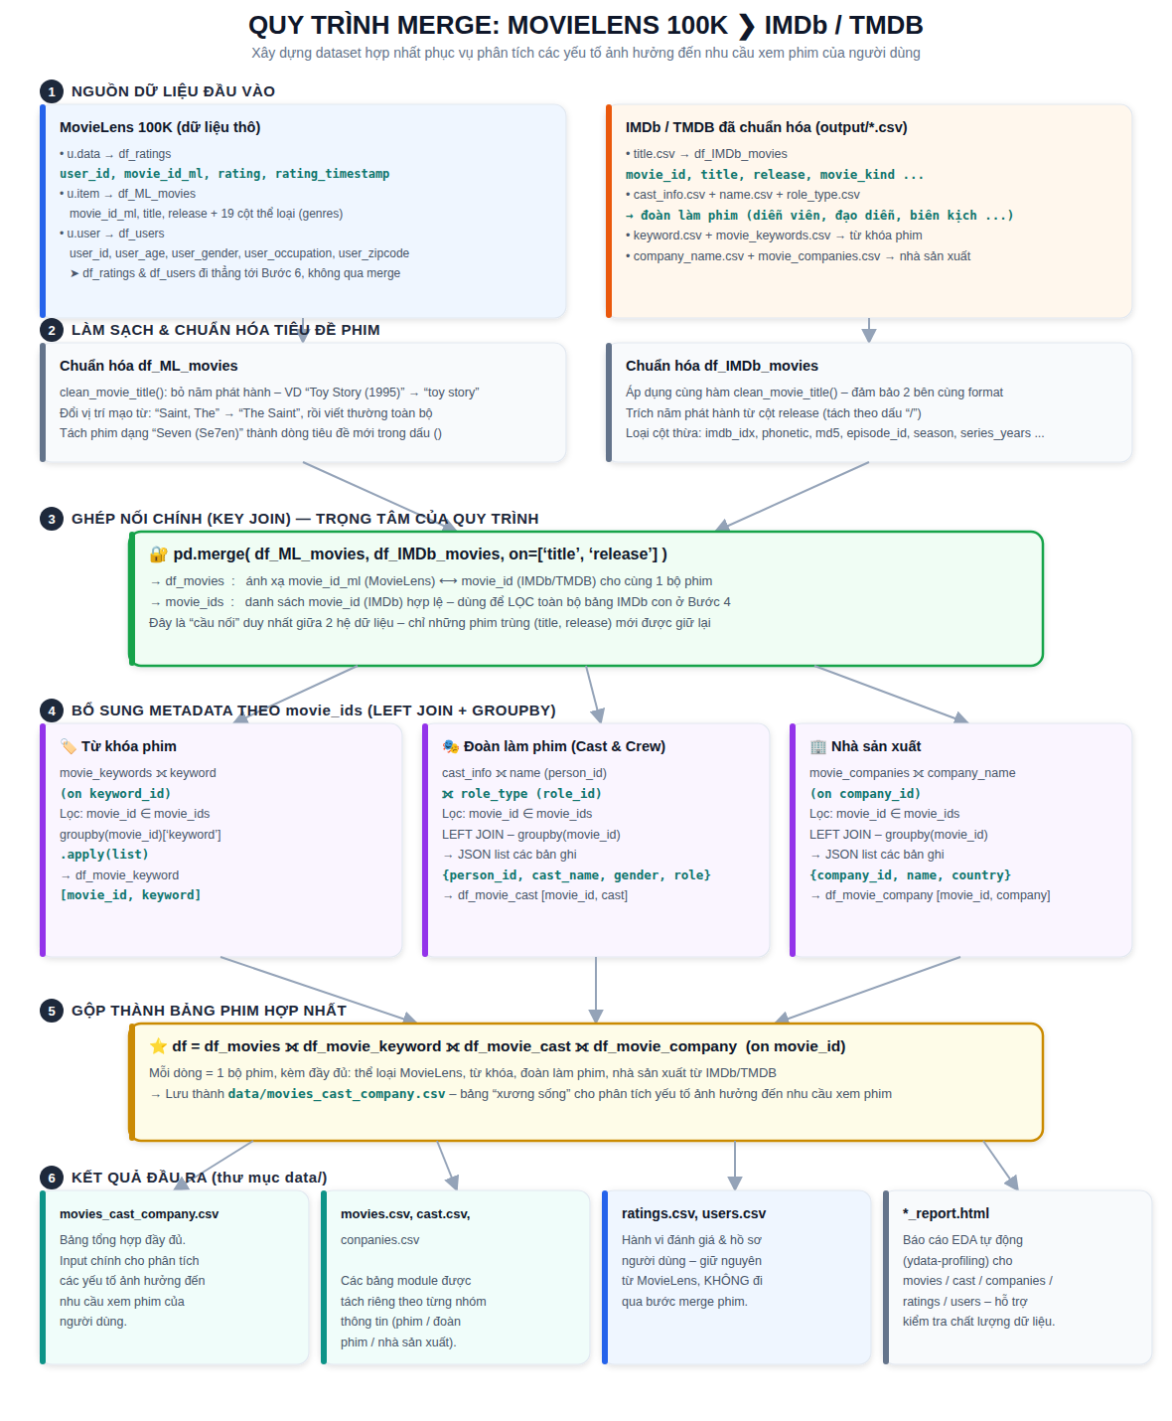

4. Các bước xử lý chính

4.1. Làm sạch & chuẩn hóa tiêu đề phim
Vì phép ghép nối chính dựa trên tên phim (title), cả hai bảng df_ML_movies và df_IMDb_movies đều được đưa qua cùng một hàm clean_movie_title() để đảm bảo định dạng nhất quán:
- Loại bỏ năm phát hành khỏi tiêu đề — ví dụ “Toy Story (1995)” → “toy story”.
- Đổi vị trí mạo từ đứng cuối — ví dụ “Saint, The” → “The Saint”.
- Chuyển toàn bộ tiêu đề về chữ thường (lowercase) để so khớp không phân biệt hoa/thường.
- Xử lý riêng các phim có tên thay thế trong dấu ngoặc (ví dụ “Seven (Se7en)”) bằng cách tạo thêm một dòng mới với tên trong ngoặc, giúp tăng khả năng khớp ở cả hai cách viết.
Đối với df_IMDb_movies, năm phát hành (release) được trích từ cột ngày đầy đủ (dạng YYYY/MM/DD), và các cột không cần thiết cho việc merge (imdb_idx, phonetic, md5, episode_id, season, episode, series_years) được loại bỏ.

4.2. Ghép nối chính — Key Join (df_movies)
df_movies = pd.merge(df_ML_movies, df_IMDb_movies, on=["title", "release"])
Đây là bước trung tâm của toàn bộ pipeline:
- Tạo cầu nối giữa hai hệ định danh khác nhau: movie_id_ml (MovieLens) ↔ movie_id (IMDb/TMDB) cho cùng một bộ phim.
- Sinh ra movie_ids — danh sách các movie_id (IMDb) hợp lệ sau khi ghép, được dùng làm bộ lọc cho tất cả các bảng IMDb phụ ở bước tiếp theo.
- Vì là inner join với điều kiện khớp tuyệt đối (title, release), chỉ những phim có tiêu đề và năm phát hành trùng khớp ở cả hai nguồn mới được giữ lại — đây là điểm quyết định số lượng phim cuối cùng trong dataset hợp nhất.

4.3. Bổ sung metadata theo movie_ids
Ba nhóm thông tin từ IMDb/TMDB được xử lý song song theo cùng một khuôn mẫu: lọc theo movie_ids → ghép nối (left join) với bảng tham chiếu → gom nhóm (groupby) theo movie_id.

a) Từ khóa phim → df_movie_keyword
movie_keywords ⨝ keyword (on keyword_id) → groupby(movie_id)["keyword"].apply(list)
Kết quả: mỗi phim có một danh sách (list) các từ khóa mô tả nội dung.

b) Đoàn làm phim → df_movie_cast
cast_info ⨝ name (person_id) ⨝ role_type (role_id), left join → groupby(movie_id)
Thông tin của từng diễn viên/thành viên đoàn phim (person_id, cast_name, cast_gender, vai trò) được nén thành một chuỗi JSON cho mỗi phim, giữ được quan hệ một-nhiều (1 phim — nhiều người) trong một cột duy nhất.

c) Nhà sản xuất → df_movie_company
movie_companies ⨝ company_name (on company_id), left join → groupby(movie_id)
Tương tự, thông tin các công ty sản xuất (company_id, name, country) liên quan đến mỗi phim được nén thành chuỗi JSON.

4.4. Gộp thành bảng phim hợp nhất (df)
df = df_movies ⨝ df_movie_keyword ⨝ df_movie_cast ⨝ df_movie_company (on movie_id)
Kết quả cuối cùng là một bảng duy nhất, trong đó mỗi dòng tương ứng với một bộ phim, bao gồm: thông tin gốc + thể loại từ MovieLens, năm phát hành/metadata từ IMDb, danh sách từ khóa, danh sách đoàn làm phim (JSON) và danh sách nhà sản xuất (JSON). Bảng này được lưu thành data/movies_cast_company.csv — đóng vai trò “xương sống” cho các bước phân tích tiếp theo.

5. Kết quả đầu ra (thư mục data/)
File | Nội dung | Mục đích sử dụng
movies_cast_company.csv | Bảng phim hợp nhất đầy đủ (thể loại, từ khóa, cast, công ty sản xuất), cầu nối tham chiếu 2 hệ id | Input chính cho phân tích đa yếu tố ảnh hưởng đến nhu cầu xem phim
movies.csv  cast.csv  companies.csv | Các bảng module được tách riêng theo từng nhóm thông tin | Tra cứu / phân tích nhanh theo từng chủ đề (phim, đoàn phim, nhà sản xuất)
ratings.csv  users.csv | Lượt đánh giá và hồ sơ người dùng — giữ nguyên từ MovieLens, không qua bước merge phim | Phân tích hành vi người dùng, xây dựng mô hình gợi ý (recommendation)
*_report.html | Báo cáo EDA tự động (ydata-profiling) cho từng bảng | Kiểm tra chất lượng, phân phối và giá trị thiếu của dữ liệu

DBI202/data_analysis.ipynb at main · ngoquangtrai1903-source/DBI202 · GitHub

